Міністерство освіти і науки України
Національний авіаційний університет
Науково-технічна бібліотека

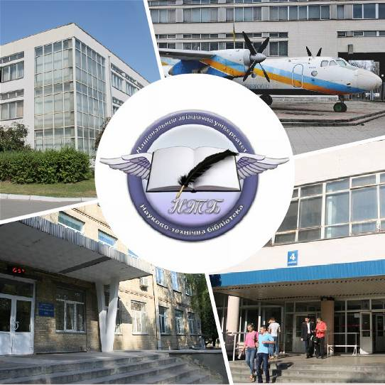

Інформаційний бюлетень № 3
БЕРЕЗЕНЬ 2019 р.
Зміст

Цікаві ресурси НТБ НАУ 4
Нові електронні ресурси 5
У НАУ передплачено доступ до електронної бібліотеки видавництва ЦУЛ 5
У НТБ НАУ продовжується доступ до електронної бібліотеки Міжнародного валютного фонду 6
У НАУ продовжується доступ до Scopus 6
У НАУ продовжується доступ до WebofScienceCoreCollection 8
Міжнародні стилі цитування та посилання в наукових роботах 9
Новінадходження за БЕРЕЗЕНЬ 2019 р. 10
КНИГИ, БРОШУРИ (головний бібліотечний корпус) 10
Нові надходження до відділу навчальної літератури з міжнародної економіки та права НТБ (7 корпус) 22
ПЕРІОДИЧНІ ВИДАННЯ 31

Вітаємо користувачів Науково-технічної бібліотеки Національного авіаційного університету на сторінках оновленого Інформаційного бюлетеня! До Вашої уваги щомісячна інформація про електронні ресурси, нові книжкові та періодичні видання з анотаціями та із зручною системою інтерактивних посилань. «Віртуальні виставки»можна переглядати на сайті НТБ: http://www.lib.nau.edu.ua
У інформаційному бюлетені надається інформація щодо нових надходжень відділу навчальної літератури з міжнародної економіки та права НТБ (7 корпус).
Всі побажання та пропозиції щодо поліпшення інформаційного обслуговування Ви можете надсилати на електронні адреси: ntb@nau.edu.ua;melodika@nau.edu.ua або телефонуйте за номерами: 78-53; 78-50.
Адреси, які можуть стати Вам у пригоді:
- Довідково-пошукова система НТБ: http://www.lib.nau.edu.ua/search/
- Наукова періодика НАУ: http://jrnl.nau.edu.ua/
- Електронний репозитарій НАУ: http://er.nau.edu.ua/
-Віртуальна бібліографічна довідка НАУ: http://www.lib.nau.edu.ua/search/helper/

Цікаві ресурси НТБ НАУ

Спілкуватися зі спеціалістами бібліотеки та отримувати консультації можна у розділі Web-сайту «Консультація (Форум)» http://www.lib.nau.edu.ua/forum. Для цього необхідно ввести особисті логін та пароль на першій сторінці сайту.
Накази та розпорядження керівництва університету щодо формування електронної бібліотеки НАУ знаходяться на сайті НТБ НАУ у розділі “Викладачам НАУ” за адресою: http://www.lib.nau.edu.ua/profesors/normdoc.aspx
Перелік наукових видань НАУ, що входять до провідних міжнародних наукометричних баз даних знаходиться за адресою http://www.lib.nau.edu.ua/forum/default.aspx?g=posts&t=358
Рейтинг викладачів НАУ згідно з наукометричною базою даних Скопус, що знаходиться сайті НТБ НАУ у розділі “Викладачам НАУ”, можна знайти за адресою http://www.lib.nau.edu.ua/naukpraci/rating.php

Нові електронні ресурси

У НАУ передплачено доступ до електронної бібліотеки видавництва ЦУЛ


З 1 квітня 2015 р. НТБ НАУ надає доступ до електронної бібліотеки Центру учбової літератури (ЦУЛ).
Умови користування ресурсами:
- Всі ресурси та послуги Ви використовуєте не з комерційною метою;
- Використовуючи повнотекстові бази даних, Ви не застосовуєте спеціальних програм для скачування та послідовних скачувань архіву (цілого журналу або окремих його випусків).
Доступ до ресурсу з усіх комп'ютерів університету та бібліотеки за адресою http://www.culonline.com.ua/, використовуючи Логін: avia-nau та Пароль: library. Логін та пароль ввести у формі з правого боку сторінки, вгорі.
Видавництво ТОВ "Центр навчальної літератури" надає доступ до електронних версій книг. Колекція нараховує понад 700 найпопулярніших книг власного видання за різними тематиками: аудит, бухгалтерський, кадровий облік (91 книга), фінанси (90 книг), економіка (264 книги), менеджмент (102 книги), маркетинг (27 книг), правова література (94 книги), гуманітарні науки (196 книг), природничі та технічні науки (94 книги).

У НТБ НАУ продовжується доступ до електронної бібліотеки Міжнародного валютного фонду

Для НАУ надано доступ до колекцій IMF e-Library. У фондах бібліотеки представлені доповіді та огляди Міжнародного валютного фонду, публікації з питань світової економіки, міжнародних фінансів, зовнішньоекономічних відносин, статистичні матеріали, періодичні видання англійською та російською мовами.
Умови доступу:
Доступ за IP-адресами з усіх комп'ютерів НАУ, що мають вихід в Інтернет Докладніше: http://www.lib.nau.edu.ua/forum/default.aspx?g=posts&m=532&#post532

З листопада 2017 для читачів НАУ з'явився доступ до найбільшої у світі бази даних рефератів та цитування рецензованої літератури Scopus. (доступ з території НАУ або за видаленим VPN доступом) та WebofScience. Відповідно до Наказу МОН України від 19.09.2017 р. №1286 НАУ забезпечено підключенням до Міжнародної науко метричної БД Scopus та WebofScience, як одному зі 100 Українських вишів.


У НАУ продовжується доступ до Scopus

Scopus (http://www.scopus.com/) представляє собою найбільшу в світі єдину реферативну базу даних, яка індексує більш ніж 21 000 найменувань науково-технічних та медичних журналів приблизно 5 000 міжнародних видань. Щодня оновлювана база даних Scopus включає записи, навіть до першого тому, першого випуску журналів провідних наукових видавництв. Вона забезпечує неперевершену підтримку у процесі пошуку наукових публікацій та пропонує посилання на усі реферати з широкого обсягу доступних статей, які вийшли.

Розробникам, які відповідають за інформаційне наповнення, довелося оцінити велику кількість джерел, аби гарантувати відображення наукової літератури самої високої якості, у тому числі публікацій у відкритому доступі (Open Access), труди наукових конференцій, а також матеріали, які доступні лише у електронному вигляді. Пошукова система Scopus також пропонує ResearchPerformanceMeasurement (RPM) — засоби контролю за ефективністю досліджень, які допомагають оцінювати авторів, напрямки досліджень та журнали.

Зміст та основні переваги:

21 000 журналів, які рецензуються (у тому числі 3 800 журналів Open Access) (Завантажити в xls)
100 000 книг
390 назв TradePublications
370 книжкових серій (триваючих видань)
6,8 млн. конференційних доповідей з трудів конференцій
50 млн. записів:
29 млн. записів з посиланнями з 1996 р. (з яких 84% складають пристатійну літературу)
21 млн. записів з 1996 р. до 1823 р.
27 млн. патентних записів від п’яти патентних офісів
Статті, які знаходяться у підготовці до друку (“Articles¬in¬Press”), із більше ніж 3 850 журналів.
Включає інформацію із спеціалізованих баз даних компанії Elsevier (наприклад, Embase, Compendex та ін.), а також основних баз інших видань (наприклад, Medline), авторські профілі з детальною інформацією про автора та оцінкою його наукової діяльності, профілі організацій з детальною інформацією та оцінкою їх наукової діяльності, функція Analytics дозволяє проводити порівняння журналів згідно з різними бібліометричними показниками (SNIP та SJR).

Переваги перед іншими базами даних:

Scopus перевищує за повнотою та ретроспективною глибиною більшість баз даних, які існують у світі;
повна інформація про російські організації, російські журнали та російських авторів, зокрема показники цитування; засоби контролю ефективності досліджень, які допомагають оцінювати авторів, організації, напрямки досліджень та журнали;
відсутність ембарго, індексації та поява багатьох рефератів до того, як вони будуть надруковані; зручний і простий в освоєнні інтерфейс;
можливість в один крок побачити розбивку результатів за усіма можливими джерелами пошуку (кількість у наукових журналах, патентах, наукових сайтах в Інтернет), а також деталізовану картину за назвами журналів, авторами та співавторами, організаціями, роками, типами публікацій тощо;
демонстрація усіх варіантів написання журналу, прізвища та імені автора, назви організацій, які зустрічаються.

У НАУ продовжується доступ до WebofScienceCoreCollection



Web of Science Core Collection - авторитетна політематична реферативно-бібліографічна і наукометричними (бібліометрична) база даних. У ній індексуються більш 18 000 журналів, з яких (з них - більше 12 000 з імпакт-факторів), а також більше 70 000 назв конференцій, більш 71 000 наукових монографій. Загальний обсяг записів - понад 64 мільйонів. Дані про публікації та цитуванні за більш ніж 115 років. Зміст оновлюється щотижня.
До складу WebofScienceCoreCollection входять кілька індексів, а саме:
♣ScienceCitationIndexExpanded (SCI-EXPANDED) - (1900 - по теперішній час)
♣SocialSciencesCitationIndex (SSCI) - (1900-по теперішній час)
♣Arts&HumanitiesCitationIndex (A & HCI) - (1975-по теперішній час)
♣EmergingSourcesCitationIndex (ESCI) - (2015 по теперішній час)
♣ConferenceProceedingsCitation Index-Science (CPCI-S) - (1990-по теперішній час)
♣ConferenceProceedingsCitationIndex-SocialScience&Humanities (CPCI-SSH) - (1990-по теперішній час)
♣BookCitationIndex-Science (BKCI-S) - (2005-по теперішній час)
♣BookCitationIndex-SocialSciences&Humanities (BKCI-SSH) - (2005-по теперішній час)
♣WebofScienceCoreCollection: покажчики хімічних речовин
♣CurrentChemicalReactions (CCR-EXPANDED) - (1985-по теперішній час)
♣IndexChemicus (IC) - (1993-по теперішній час)

Міжнародні стилі цитування та посилання в наукових роботах

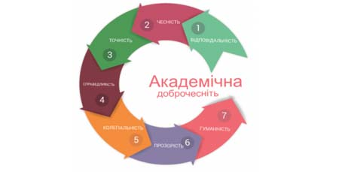

В межах проекту «Культура академічної доброчесності: роль бібліотек» Науково-технічна бібліотека Національного авіаційного університету впроваджує діяльність щодо міжнародних стилів цитування та посилань в наукових роботах.
Найпопулярніші міжнародні стилі цитування та посилання в наукових роботах для різних галузей знань:
• MLA (ModernLanguageAssociation) style
• APA (AmericanPsychologicalAssociation) style
• Chicago/Turabianstyle
• Harvardstyle
• ACS (AmericanChemicalSociety) style
• AIP (AmericanInstituteofPhysics) style
• IEEE (InstituteofElectricalandElectronicsEngineers) style
• Vancouverstyle
• OSCOLA
Ознайомитись з методичними рекомендаціями «Міжнародні стилі цитування та посилання в наукових роботах», а також проконсультуватись з питань оформлення посилань відповідно до міжнародних стилів Ви можете у відділі наукової обробки документів та організації каталогів НТБ (каб. №10). Контактна особа - Панченко Інна.
Тел.: 406-74-32
Email : inna_pan4enko@nau.edu.ua

Нові надходження за БЕРЕЗЕНЬ 2019 р.

КНИГИ, БРОШУРИ (головний бібліотечний корпус)
 | 656.71  I69  International airport Bopyspil. 25 років єднаючи світи / Дьошин Дмитро, ред. – [Б.м.] : [б.в.], [2018]. - 34 с.
Місце збереження: |  | Кількість
Головний бібліотечний корпус 8б, II поверх , абонемент науково-технічної літератури |  | 1

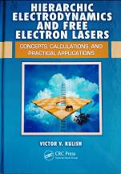 | 537.8  К91  Kulish, Victor V.  Hierarchic electrodynamics and free electron lasers. Concepts, calculations, and practical applications / V. V. Kulish. – Boka Raton : CRC Press, 2012. - 671 p. - ISBN 978-1-4398-4935-4.
Місце збереження: |  | Кількість
Головний бібліотечний корпус 8б, II поверх , абонемент науково-технічної літератури |  | 1

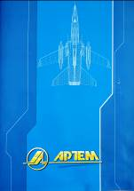 | 658  А861  АРТЕМ. – [Киев] : [б.в], [2018]. - 27 с.
Місце збереження: |  | Кількість
Головний бібліотечний корпус 8б, II поверх , абонемент науково-технічної літератури |  | 1

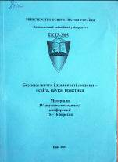 | Ц  Б402  "Безпека життя і діяльності людини - освіта, наука, практика", науково-методична конференція (4; 2005, Київ)  Матеріали IV науково-методичної конференції "Безпека життя і діяльності людини - освіта, наука, практика", 15-16 березня 2005 р. /Запорожець О. І., Буров О. Ю., Заплатинський В. М., ред.; Національний авіаційний університет; МОН України. - Київ, 2005. - 288 с.  Розглянуто актуальні питання з проблем сталого розвитку людства і безпеки людини, зокрема теоретичні основи безпеки життя і діяльності людини (БЖДЛ), концепцію освіти за напрямком БЖДЛ, методичне забезпечення освітніх компонент, методологію ризику, техногенні, природні, соціальні, політичні та невиробничі чинники ризику.
Місце збереження: |  | Кількість
Головний бібліотечний корпус 8б, I поверх, довідково-бібліографічний відділ |  | 1
Головний бібліотечний корпус 8б, III поверх, абонемент сектора гуманітарної літератури |  | 1

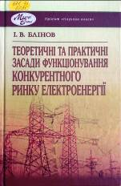 | 621.31  Б695  Блінов, Ігор Вікторович  Теоретичні та практичні засади функціонування конкурентного ринку електроенергії : монографія / І. В. Блінов ; НАН України, Ін-т електродинаміки. - Київ : Наукова думка, 2015. – 216 с. - (Проект "Наукова книга". (Молоді вчені)). - ISBN 978-966-00-1519-7.  У монографії наведено особливості та короткий опис основних сегментів конкурентної моделі ринку електроенергії - ринку двосторонніх договорів та балансувального ринку електроенергії (РДДБ).
Місце збереження: |  | Кількість
Головний бібліотечний корпус 8б, II поверх , абонемент науково-технічної літератури |  | 1

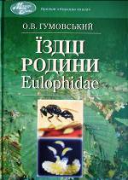 | 595.7  Г947  Гумовський, Олексій Васильович  Їздці родини Eulophidae (Hymenoptera: Chalcidoidea): система, морфологія і біологічні особливості : монографія / О. В. Гумовський ; НАН України, Ін-т зоології ім. І. І. Шмальгаузена. - Київ : Наукова думка, 2012. - 215 с. - (Проект "Наукова книга". (Молоді вчені)). - ISBN 978-966-00-1275-2.  У монографії узагальнено дані з багатьох аспектів біології паразитичних перетинчастокрилих - евлофід, економічно важливої групи хальцидоїдних їздців. У роботі розглянуто особливості сорфології дорослих особин і преімагінальних фаз розвитку, паразито-хазяїнних зв'язків, філогенії та систематики цієї групи.
Місце збереження: |  | Кількість
Головний бібліотечний корпус 8б, II поверх , абонемент науково-технічної літератури |  | 1

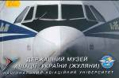 | 069  Д362  Державний Музей авіації. Національний авіаційний університет. – [Київ] : [б.в.], 2008. - 41 с.
Місце збереження: |  | Кількість
Головний бібліотечний корпус 8б, I поверх, довідково-бібліографічний відділ |  | 1
Головний бібліотечний корпус 8б, II поверх , абонемент науково-технічної літератури |  | 1

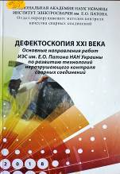 | 620.179.1  Д39  Дефектоскопия XXI века. Основные направления работ ИЭС им. Е. О. Патона по развитию технологий неразрушающего контроля сварных соединений / Ин-т электросварки им. Е. О. Патона НАН Украины ; Троицкий В. А., ред. - Киев : ИЭС им. Е. О. Патона НАН Украины, 2018. - 196 с.
Місце збереження: |  | Кількість
Головний бібліотечний корпус 8б, II поверх , абонемент науково-технічної літератури |  | 1

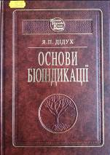 | 57.08  Д445  Дідух, Яків Петрович  Основи біоіндикації : монографія / Я. П. Дідух ; НАН України, Ін-т ботаніки ім. М. Г. Холодного. - Київ : Наукова думка, 2012. – 344 с. - (Проект "Наукова книга"). - ISBN 978-966-00-1255-4.  У монографії викладено наукові основи біоіндикації, яка ґрунтується на засадах сучасної екології та різних біологічних дисциплін і використовується для оцінювання стану зовнішнього середовища.
Місце збереження: |  | Кількість
Головний бібліотечний корпус 8б, II поверх , абонемент науково-технічної літератури |  | 1

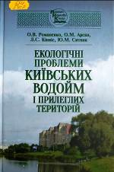 | 574  Е457  Екологічні проблеми Київських водойм і прилеглих територій : монографія / О. В. Романенко, О. М. Арсан, Л. С. Кіпніс, Ю. М. Ситник ; НАН України, Ін-т гідробіології. – Київ : Наукова думка, 2015. – 192 с. - (Проект "Наукова книга"). - ISBN 978-966-00-1506-7.  У монографії розглянуто складові урбаекосистеми Києва і чинники її техногенної трансформації. Описано джерела речовин-забруднювачів у місті та шляхи їх поширення. Проаналізовано особливості гідромережі Києва і чинники її формування.
Місце збереження: |  |  | Кількість
Головний бібліотечний корпус 8б, II поверх , абонемент науково-технічної літератури |  | 1

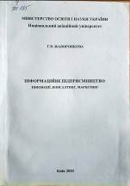 | У  Ж135  Жаворонкова, Галина Василівна  Інформаційне підприємництво: інновації, консалтинг, маркетинг / Г. В. Жаворонкова ; МОН України, Національний авіаційний університет. - Київ, 2003. - 366 с. - ISBN 966-598-134-Х.  У монографії досліджено стан формування інформаційного ринку України взагалі і консалтингового зокрема, його правове забезпечення. Проаналізовано тенденції розвитку інформаційно-консультаційної системи АПК як за кордоном, так і в Україні.
Місце збереження: |  | Кількість
Головний бібліотечний корпус 8б, I поверх, довідково-бібліографічний відділ |  | 1
Головний бібліотечний корпус 8б, III поверх, абонемент сектора гуманітарної літератури |  | 1

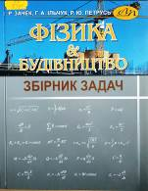 | 53  З391  Зачек, Ігор Романович  Фізика і будівництво : збірник задач / І. Р. Зачек, Г. А. Ільчук, Р. Ю. Петрусь ; МОН України, Національний ун-т "Львівська політехніка". - 3-є вид., перероб. і допов. - Львів : Львівська політехніка, 2018. - 84 с. - ISBN 978-966-941-205-8.  У збірнику подано задачі з фізики для розв'язання на практичних заняттях і для самостійної роботи. Загалом запропоновано 480 задач, які поділено на 16 тем. З кожної теми наведено основні формули курсу фізики.
Місце збереження: |  | Кількість
Головний бібліотечний корпус 8б, II поверх , абонемент науково-технічної літератури |  | 1

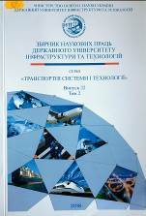 | 656  З415  Збірник наукових праць Державного університету інфраструктури та технологій. Т. 2 / МОН України, Державний університет інфраструктури та технологій ; Горобченко О. М., ред. - Вип. 32. - Київ : ДУІТ, 2018. - 189 с. - (сер. «Транспортні системи і технології»).  Збірник містить статті, присвячені теоретичним, методологічним і прикладним проблемам транспортної галузі. У статтях збірника розглядаються питання транспортної інфраструктури та рухомого складу, технології та організації транспортних процесів, інформаційних та комп'ютерних технологій на транспорті, математичного моделювання об'єктів транспорту, екологічної безпеки на транспорті.
Місце збереження: |  | Кількість
Головний бібліотечний корпус 8б, II поверх , абонемент науково-технічної літератури |  | 2

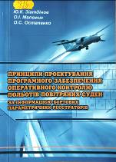 | О561  З59  Зіатдінов, Юрій Кашафович  Принципи проектування програмного забезпечення оперативного контролю польотів повітряних суден за інформацією бортових параметричних реєстраторів : навчальний посібник / Ю. К. Зіатдінов, О. І. Малежик, О. С. Остапенко ; МОН України, Національний авіаційний університет. - Київ : НАУ, 2008. - 116 с. - ISBN 978-966-598-455-9.  Викладено сутність основних етапів проектування програмного забезпечення оперативного контролю польотів повітряних суден за інформацією бортових параметричних реєстраторів: нормативного аналізу вимог керівних документів з організації використання польотної інформації і технології виконання польотів; розроблення алгоритмічного забезпечення; інформаційного обґрунтування.
Місце збереження: |  | Кількість
Головний бібліотечний корпус 8б, I поверх, відділ навчальної літератури для старших курсів |  | 10
Головний бібліотечний корпус 8б, I поверх, довідково-бібліографічний відділ |  | 1
Головний бібліотечний корпус 8б, II поверх , абонемент науково-технічної літератури |  | 1
Головний бібліотечний корпус 8б, II поверх, читальний зал науково-технічної літератури |  | 2
Корпус №4 НАУ, відділ навчальної літератури для молодших курсів |  | 2

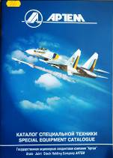 | 658  К29  Каталог специальной техники. Государственная акционерная холдинговая компания "Артем" = Special Equipment catalogue. – [Киев] : [б.в.], [2018]. - 31 с.
Місце збереження: |  | Кількість
Головний бібліотечний корпус 8б, II поверх , абонемент науково-технічної літератури |  | 1

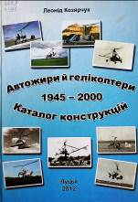 | 629.735  К595  Козярчук, Леонід Леонідович  Автожири й гелікоптери 1945-2000. Каталог конструкцій. Каталог експериментальних та аматорських конструкцій гвинтокрилих ЛА СРСР, Польщі й країн СНД періоду 1945-2000 рр. / Л. Л. Козярчук. - Луцьк : Ініціал, 2012. - 480 с. - ISBN 978-966-7501-41-9.  У книзі читач знайде описи конструкцій аматорських та експериментальних гвинтокрилих ЛА, виготовлених на радянському й пострадянському просторі в 1945-2000 рр. Конструкції описані в хронологічному порядку.
Місце збереження: |  | Кількість
Головний бібліотечний корпус 8б, II поверх , абонемент науково-технічної літератури |  | 1

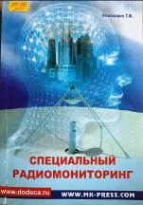 | 621.396  К64  Конахович, Г. Ф.  Специальный радиомониторинг / Г. Ф. Конахович, В. П. Бабак, В. М. Фисенко. - Киев : МК-Пресс, 2007. - 384 с. - ISBN 978-5-94120-174-7; 978-966-8806-37-7.  С возрождением рынка и появлением конкуренции появилось такое отсутствующее ранее явление, как промышленный шпионаж, который, прежде всего, представляет собой несанкционированный доступ к коммерчески важной информации с помощью разведывательных технических систем негласного ее съема, скрытно установленных в помещениях интересующих объектов.
Місце збереження: |  | Кількість
Головний бібліотечний корпус 8б, I поверх, відділ навчальної літератури для старших курсів |  | 1
Головний бібліотечний корпус 8б, II поверх , абонемент науково-технічної літератури |  | 1

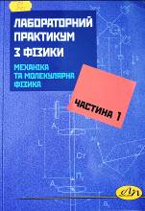 | 53  Л125  Лабораторний практикум з фізики : навчальний посібник. Ч. 1. Механіка та молекулярна фізика / І. Є. Лопатинський, І. Р. Зачек, С. О. Юр'єв,  Ф. М. Гончар ; МОН України, Національний ун-т "Львівська політехніка". - 2-е вид., зі змін. і допов. - Львів : Львівська політехніка, 2018. - 188 с. - ISBN 978-966-941-213-3.  У посібнику подано інструкції до виконання лабораторних робіт у лабораторії механіки і молекулярної фізики Національного університету "Львівська політехніка". Крім того, наведено елементи теорії похибок, деякі вимірювальні прилади.
Місце збереження: |  | Кількість
Головний бібліотечний корпус 8б, II поверх , абонемент науково-технічної літератури |  | 1

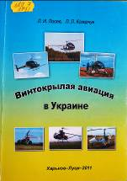 | 629.7  Л791  Лосев, Леонид Иванович  Винтокрылая авиация в Украине : научно-популярное издание / Л. И. Лосев, Л. Л. Козярчук. - Харьков : ФОП Захарчук В. М., 2011. - 140 с.  В книге помещен материал по винтокрылым конструкциям. Дается определение автожира и вертолета, а также рассказывается о инженерах, ученых и конструкторах, которые много сделали для винтокрылой авиации.
Місце збереження: |  | Кількість
Головний бібліотечний корпус 8б, II поверх , абонемент науково-технічної літератури |  | 1

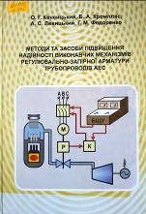 | 621.646  М545  Методи та засоби підвищення надійності виконавчих механізмів регулювально-запірної арматури трубопроводів АЕС : монографія / О. Г. Кенсицький, Б. А. Кромпляс, А. С. Левицький, Г. М. Федоренко ; НАН України, Ін-т проблем безпеки атомних електростанцій. - Чорнобиль : Ін-т проблем безпеки АЕС, 2016. - 136 с. - ISBN 978-966-02-7341-2.  Запропоновано концепцію та принципи побудови нових високонадійних контрольно-вимірювальних засобів для управління та діагностики регулювально-запірної арматури (РЗА) трубопроводів АЕС.
Місце збереження: |  | Кількість
Головний бібліотечний корпус 8б, II поверх , абонемент науково-технічної літератури |  | 1

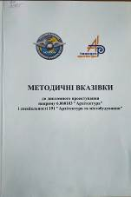 | 71  М545  Методичні вказівки до дипломного проектування напряму 6.060103 "Архітектура" і спеціальності 191 "Архітектура та містобудування" / МОН України, Національний авіаційний ун-т ; Дорошенко Ю. О., уклад. - Київ : НАУ, 2017. - 168 с.
Місце збереження: |  | Кількість
Головний бібліотечний корпус 8б, II поверх , абонемент науково-технічної літератури |  | 1
Головний бібліотечний корпус 8б, II поверх, читальний зал науково-технічної літератури |  | 1

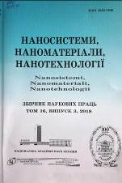 | 620  Н254  Наносистеми, наноматеріали, нанотехнології : щоквартальний збірник наукових праць. Т. 16. Вип. 3 / НАН України, Ін-т металофізики ім. Г. В. Курдюмова ; Наумовець А. Г., ред. - Київ : РВВ ІМФ, 2018. - 174 с.  У збірнику наведено оригінальні статті за результатами робіт, виконаних у рамках досліджень за напрямом "Фундаментальні проблеми створення нових наноматеріалів і нанотехнологій". Основну увагу приділено розгляду проблемних питань нанофізики та наноелектроніки, будові наноструктурованих матеріалів, з'ясуванню їхніх хімічних, електричних, термічних, механічних і реологічних властивостей, поверхневих явищ і самоорганізації.
Місце збереження: |  | Кількість
Головний бібліотечний корпус 8б, II поверх , абонемент науково-технічної літератури |  | 1

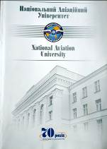 | 378  Н354  Національний авіаційний університет. 70 років пошуків та досягнень. - Київ : НАУ, 2000. – 61 с.
Місце збереження: |  | Кількість
Головний бібліотечний корпус 8б, I поверх, довідково-бібліографічний відділ |  | 1

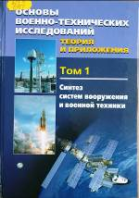 | 623.4  О751  Основы военно-технических исследований. Теория и приложения : монография : в 3 т. Т. 1. Синтез систем вооружения и военной техники / А. П. Ковтуненко, В. В. Зубарев, Б. Н. Ланецкий, А. В. Василенко. - Киев : ХКБМ, 2011. - 504 с. - ISBN 978-966-2726-00-8; 978-966-2726-01-5 (Т. 1).  В монографии изложены в прикладных аспектах современные методологические основы и методический аппарат синтеза сложных систем вооружения и военной техники.
Місце збереження: |  | Кількість
Головний бібліотечний корпус 8б, II поверх , абонемент науково-технічної літератури |  | 1

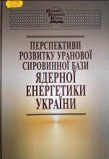 | 553.495  П278  Перспективи розвитку уранової сировинної бази ядерної енергетики України : монографія / В. Г. Верховцев, Г. В. Лисиченко, Ю. Л. Забулонов, Д. К. Возняк ; НАН України, Державна установа "Ін-т геохімії навколишнього середовища". - Київ : Наукова думка, 2014. - 356 с. - (Проект "Наукова книга"). - ISBN 978-966-00-1463-3.  У монографії схарактеризовано стан уранової сировинної бази ядерної енергетики України порівняно зі світовою, визначено перспективи розвитку цієї бази. Розроблено геолого-генетичні моделі нових типів уранових і комплексних родовищ на Українському щиті, оцінено перспективи виявлення родовищ типу "неузгодженості", запропоновано пошукові критерії багатих і комплексних уранових руд.
Місце збереження: |  | Кількість
Головний бібліотечний корпус 8б, II поверх , абонемент науково-технічної літератури |  | 1

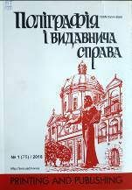 | 655  П50  Поліграфія і видавнича справа. Вип. 1 (75) / Дурняк Б. В., ред. - Львів : Українська академія друкарства, 2018. - 179 с.
Місце збереження: |  | Кількість
Головний бібліотечний корпус 8б, II поверх , абонемент науково-технічної літератури |  | 2

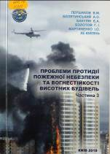 | 624.04  П781  Проблеми протидії пожежної небезпеки та вогнестійкості висотних будівель : монографія. Ч. 3. Конструктивні схеми та особливості об'ємно-просторових структур висотних будівель / В. М. Першаков, А. О. Бєлятинський, Є. А. Бакулін, Г. І. Болотов ; МОН України, Національний авіаційний ун-т. - Київ : Славутич-Дельфін, 2018. - 140 с. - ISBN 978-966-2071-43-6.  У монографії наведено огляд публікацій з всесвітнього досвіду конструювання висотних будівель. Розглянута еволюція конструктивних систем і схем: від споруд підвищеної поверховості до надвисоких хмарочосів сучасності. Викладено особливості проектування об'ємна-просторових структур і архітектурно-конструктивних рішень.
Місце збереження: |  | Кількість
Головний бібліотечний корпус 8б, II поверх , абонемент науково-технічної літератури |  | 1

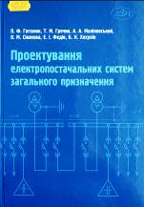 | 621.311  П791  Проектування електропостачальних систем загального призначення : навчальний посібник / П. Ф. Гоголюк, Т. М. Гречин, А. А. Маліновський, О. М. Сівакова ; МОН України, Національний ун-т "Львівська політехніка". - Львів : Львівська політехніка, 2018. - 436 с. - ISBN 978-966-941-149-5.  Викладено основні засади сучасної технології проектування електропостачальних систем загального призначення. Зміст посібника відповідає вимогам навчальних програм освітніх рівнів бакалавр і магістр.
Місце збереження: |  | Кількість
Головний бібліотечний корпус 8б, II поверх , абонемент науково-технічної літератури |  | 1

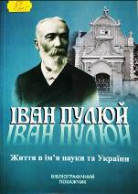 | 53  П885  Іван Пулюй: життя в ім'я науки України : бібліографічний покажчик / Науково-технічна бібліотека, Тернопільський національний технічний ун-т ім. Івана Пулюя ; Оленич Л., уклад. – Тернопіль : ТНТУ ім. Івана Пулюя, 2010. - 84 с.
Місце збереження: |  | Кількість
Головний бібліотечний корпус 8б, I поверх, довідково-бібліографічний відділ |  | 1

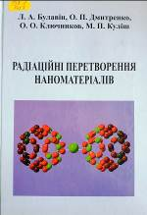 | 539.1  Р153  Радіаційні перетворення наноматеріалів : монографія / Л. А. Булавін, О. П. Дмитренко, О. О. Ключников, М. П. Куліш ; Ін-т проблем безпеки АЕС. - Чорнобиль : Ін-т проблем безпеки АЕС,  2016. - 304 с. - ISBN 978-966-02-7877-6.  Розглянуто механізми радіаційно-стимульованого впливу на полімеризацію і амортизацію у плівках фулеритів С60 і С70, у тому числі легованих нелужними металами, структурну сенсибілізацію карбазолвмісних полімерів.
Місце збереження: |  | Кількість
Головний бібліотечний корпус 8б, II поверх , абонемент науково-технічної літератури |  | 1

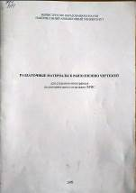 | 744  Р171  Раздаточные материалы к выполнению чертежей : для студентов-иностранцев подготовительного отделения ФРИС / Национальный авиационный ун-т. - Киев : НАУ, 2009. - 92 с.
Місце збереження: |  | Кількість
Головний бібліотечний корпус 8б, I поверх, довідково-бібліографічний відділ |  | 1

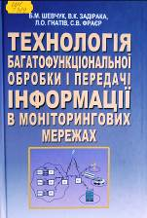 | 004.7  Т384  Технологія багатофункціональної обробки і передачі інформації в моніторингових мережах : монографія / Б. М. Шевчук, В. К. Задірака, Л. О. Гнатів, С. В. Фраєр ; НАН України, Ін-т кібернетики ім. В. М. Глушкова. - Київ : Наукова думка, 2010. - 374 с. - (Проект "Наукова книга"). - ISBN 978-966-00-1010-2.  У монографії запропоновано методи та алгоритми комплексної обробки, кодування та передачі інформації в процесі тривалого моніторингу станів об'єктів різноманітної природи. Аналізуються шляхи мінімізації інформаційних потоків у моніторингових мережах.
Місце збереження: |  | Кількість
Головний бібліотечний корпус 8б, II поверх , абонемент науково-технічної літератури |  | 1

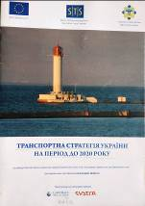 | 656  Т654  Транспортна стратегія України на період до 2020 року. - Київ : [б.в.], [2018]. - 23 с.
Місце збереження: |  | Кількість
Головний бібліотечний корпус 8б, II поверх , абонемент науково-технічної літератури |  | 1

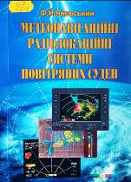 | О57  Я646  Яновський, Фелікс Йосипович  Метеонавігаційні радіолокаційні системи повітряних суден : навчальний посібник / Ф. Й. Яновський ; Національний авіаційний університет; МОН України. - Київ, 2003. - 303 с. - ISBN 966-598-156-0.  Викладено загальні відомості про бортові радіолокаційні системи і розглянуто принципи одержання навігаційної та метеорологічної інформації бортовими метеонавігаційними радіолокаторами. Проаналізовано можливості некогерентних, когерентно-імпульсних, поляриметричних та допплерівсько-поляриметричних методів та систем.
Місце збереження: |  | Кількість
Головний бібліотечний корпус 8б, I поверх, відділ навчальної літератури для старших курсів |  | 5
Головний бібліотечний корпус 8б, I поверх, довідково-бібліографічний відділ |  | 1
Головний бібліотечний корпус 8б, II поверх , абонемент науково-технічної літератури |  | 1
Головний бібліотечний корпус 8б, II поверх, читальний зал науково-технічної літератури |  | 1

Нові надходження до відділу навчальної літератури з міжнародної економіки та права НТБ (7 корпус)

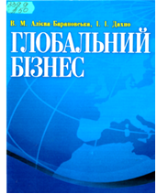 | 339.9  А50  Алієва-Барановська, В. М. Глобальний бізнес : навчальний посібник-довідник / В. М. Алієва-Барановська, І. І. Дахно. - Київ : Центр учбової літератури, 2018. - 560 с.  Ця книга є результатом тривалої напруженої роботи співавторів на освітній ниві. Стосується низки дисциплін. Книга може використовуватися не лише у процесі самостійної роботи студентів, а й під час лекцій, семінарів, різних заходів з контролю знань, підвищення ерудиції. Призначена книга для викладачів, студентів, школярів старших класів та широкого читацького загалу.

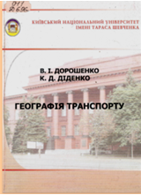 | 911  Д696  Дорошенко, В. І. Географія транспорту : навчальний посібник / В. І. Дорошенко, К. Д. Діденко ; МОН України, Київський національний університет ім. Тараса Шевченка. - Київ : Київський ун-т, 2010. - 183 с.  Викладено основи суспільно-географічного дослідження транспорту, розглянуто наукові основи територіальної організації галузі, розміщення окремих видів транспорту світу та України. Для студентів, аспірантів і викладачів географічних факультетів вищих закладів освіти.

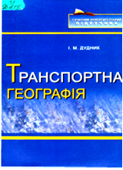 | У  Д815  Дудник, І. М. Транспортна географія : підручник / І. М. Дудник ; МОН України, Національний авіаційний університет. - Київ : НАУ, 2016. - 288 с.  У підручнику висвітлено теоретико-методологічні засади транспортної географії як галузі суспільної географії: особливості предмета, об'єктів, методів дослідження, сутність транспортно-географічних процесів, закономірності функціонування територіальних транспортних систем. Для студентів вищих навчальних закладів, які навчаються за напрямом підготовки "Транспортні технології (за видами транспорту)", фахівців у галузі суспільної географії, економіки, менеджменту.

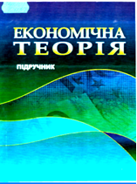 | 330.101  Е457  Економічна теорія : підручник / М. І. Горлач, М. О. Соколов, В. О. Гущенко та ін. - Київ : Центр учбової літератури, 2017. - 532 с.  У підручнику викладено основи концепції економічної теорії, альтернативні погляди різних економічних шкіл. Висвітлено зміст економічних законів та категорій, що відображають суть, становлення та розвиток соціально-економічних систем, а також перспективи їх еволюції в розвинених країнах в кінці ХХ - на початку ХХІ ст. Розкрито суть та значення позитивного досвіду розвитку західних соціально-економічних систем для формування соціального ринкового господарства в Україні.

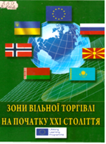 | 339  З842  Зони вільної торгівлі на початку ХХІ століття : монографія / О. І. Шнирков, А. С. Філіпенко, А. П. Румянцев, В. Г. Андрійчук ; МОН України, Київський національний університет ім. Тараса Шевченка. - Київ : Київський ун-т, 2013. - 400 с.  Розглянуто основні тенденції та особливості розвитку зон вільної торгівлі у світовій економіці на початку ХХІ ст. Проаналізовано теоретичні аспекти, регіональну специфіку та правові механізми функціонування міжнародних торговельних угруповань.

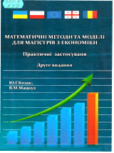 | 330.4  К59  Козак, Ю. Г. Математичні методи та моделі для магістрів з економіки. Практичні застосування : навчальний посібник / Ю. Г. Козак, В. М. Мацкул ; МОН України, Одеський національний економічний університет. - 2-е вид. - Київ : Центр учбової літератури, 2017. - 254 с.  Розглядаються математичні методи та моделі, які застосовуються у різноманітних сферах економіки (як на мікро, так і на макрорівнях). Наводяться приклади розбудови та аналізу математичних моделей для достатньо широкого кола прикладних задач економічного аналізу.

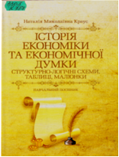 | 330.8  К787  Краус, Н. М. Історія економіки та економічної думки: структурно-логічні схеми, таблиці, малюнки : навчальний посібник / Н. М. Краус ; МОН України, Вищий навчальний заклад Укоопспілки "Полтавський університет економіки і торгівлі". - Київ : Центр учбової літератури, 2017. - 504 с.  Навчальний посібник з історії економіки та економічної думки закладає основи економічної освіти, професійного погляду на явища, процеси і закономірності розвитку економічного життя суспільства протягом всього існування людства.

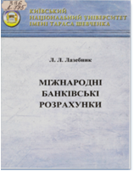 | 336  Л175  Лазебник, Л. Л. Міжнародні банківські розрахунки : навчальний посібник / Л. Л. Лазебник ; МОН України, Київський національний університет ім. Тараса Шевченка. - Київ : Київський ун-т, 2014. - 284 с.  Розглянуто теоретичні та практичні питання організації банківських міжнародних розрахунків. Досліджено роль кредиту в забезпеченні зовнішньої торгівлі. Проаналізовано різні способи фінансування на основі платіжних документів з урахуванням світового та вітчизняного досвіду.

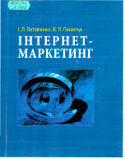 | 339.138  Л646  Литовченко, І. Л. Інтернет-маркетинг : навчальний посібник / І. Л. Литовченко, В. П. Пилипчук ; МОН України, Одеський державний економічний університет. - Київ : Центр учбової літератури, 2017. - 184 с.  Навчальний посібник розроблений для підготовки магістрів зі спеціальності "Маркетинг". В роботі розглядаються концепція та методологія Інтернет-маркетингу, особливості віртуального середовища щодо маркетингових досліджень, формування товарів та їх ціноутворення, специфіки розподілу та просування в Інтернеті.

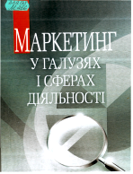 | 339.138  М266  Маркетинг у галузях і сферах діяльності : навчальний посібник / ред. І. М. Буднікевич. - Київ : Центр учбової літератури, 2017. - 536 с.  У навчальному посібнику представлено теоретичний та практичний матеріал стосовно особливостей використання методів та інструментів маркетингу в окремих галузях, сферах діяльності: торгівлі, туризмі, індустрії гостинності, банківській сфері, народних художніх промислах, муніципальному управлінні.

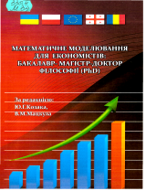 | 330.4  М34  Математичне моделювання для економістів: бакалавр - магістр - доктор філософії (PhD) : навчальний посібник / Ю. Г. Козак, В. М. Мацкул, М. В. Мацкул та ін. ; МОН України, Одеський національний економічний університет. - Київ : Центр учбової літератури, 2017. - 252 с.  Розглядаються математичні методи та моделі, які застосовуються для аналізу широкого кола різноманітних прикладних задач економіки. Основна увага зосереджена на конкретних прикладах щодо бакалаврських, магістерських та PhD дисертаційних досліджень.

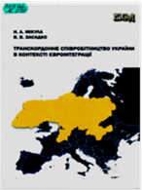 | 339.92  М599  Мікула, Н. А. Транскордонне співробітництво України в контексті євроінтеграції : монографія / Н. А. Мікула, В. В. Засадко ; Національний інститут стратегічних досліджень. - Київ : НІСД, 2014. - 316 с.  Представлено теоретико-методологічні засади співробітництва регіонів у транскордонному просторі й виокремлено нормативно-правову, організаційну та фінансову сфери його забезпечення.

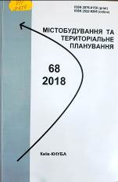 | 711  М656  Містобудування та територіальне планування : науково-технічний збірник. Вип. 68 / МОН України, Київський національний ун-т будівництва і архітектури ; Осєтрін М. М., ред. –Київ : КНУБА, 2018. - 767 с.  В збірнику висвітлюються інженерні та економічні проблеми теорії і практики містобудування, територіального планування, управління містобудівельними системами і програмами, комплексної оцінки, освоєння розвитку, утримання та реконструкції територій і житлової забудови, розглядаються нагальні питання містобудівного кадастру, розвитку населених пунктів, їх інженерної та транспортної інфраструктури.
Місце збереження: |  | Кількість
Головний бібліотечний корпус 8б, II поверх , абонемент науково-технічної літератури |  | 1

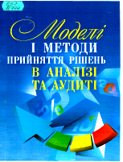 | 657  М744  Моделі і методи прийняття рішень в аналізі та аудиті : навчальний посібник / О. В. Сметанко, Н. В. Бурдюг, В. О. Горбачьов та ін. ; МОН України, Кримський економічний інститут, ДВНЗ "Київський національний економічний університет імені Вадима Гетьмана". - Київ : Центр учбової літератури, 2017. - 456 с.  Міститься курс лекційних та практичних матеріалів. Призначено для студентів ВНЗ України економічного спрямування та інших зацікавлених осіб щодо питань, пов'язаних з моделюванням, прогнозуванням та прийняттям управлінських рішень.

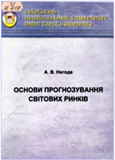 | У  Н416  Негода, А. В. Основи прогнозування світових ринків : навчальний посібник / А. В. Негода ; МОН України, Київський національний університет ім. Тараса Шевченка. - Київ : ВПЦ "Київський університет", 2013. - 208 с.  Наведено класифікацію та опис основних методів прогнозування, їхній історичний розвиток. Викладено формалізовані та інтуїтивні методи прогнозування, а також сучасні інструменти аналізу світових товарних ринків.

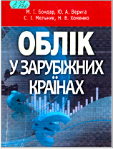 | 657  О176  Облік у зарубіжних країнах : навчальний посібник / М. І. Бондар, Ю. А. Верига, С. І. Мельник, Н. В. Хоменко ; МОН МС України, Вищий навчальний заклад Укоопспілки "Полтавський університет економіки і торгівлі". - Київ : Центр учбової літератури, 2018. - 216 с.  У навчальному посібнику розкриваються методологічні засади організації обліку, побудови та використання фінансової звітності зарубіжних країн. Видання розраховано на викладачів та студентів економічного спрямування, слухачів відділень післядипломної освіти, магістрантів та аспірантів.

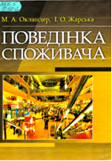 | 366.5  О506  Окландер, М. А. Поведінка споживача : навчальний посібник / М. А. Окландер, І. О. Жарська ; МОН України, Одеський національний політехнічний університет. - Київ : Центр учбової літератури, 2017. - 208 с.  У навчальному посібнику запропоновано концептуальні, методологічні та методичні положення поведінки споживача. Розглянуто відповідні чинники впливу. Визначені етапи процесу прийняття рішення про купівлю товару. Приділено увагу методам оцінки реакції споживача на маркетингові дії.

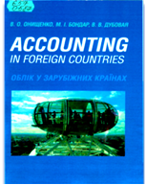 | 657  О587  Онищенко, В. О. Облік у зарубіжних країнах : підручник / В. О. Онищенко М. І. Бондар, В. В. Дубовая ; МОН України, Державний вищий навчальний заклад "Київський національний економічний університет імені Вадима Гетьмана", Полтавський національний технічний університет імені Юрія Кондратюка. - Київ : Центр учбової літератури, 2018. - 576 с.  У підручнику викладено теоретичні і практичні основи фінансового обліку й звітності у зарубіжних країнах з високорозвиненою ринковою економікою. Призначено для студентів, аспірантів, викладачів та всіх, хто цікавиться міжнародною практикою обліку й звітності.

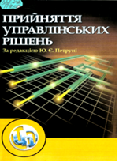 | 338.242  П758  Прийняття управлінських рішень : навчальний посібник / Ю. Є. Петруня, В. Б. Говоруха, Б. В. Літовченко та ін. - 2-ге вид. - Київ : Центр учбової літератури, 2017. - 216 с.  Навчальний посібник знайомить читачів з різними аспектами процесів прийняття управлінських рішень і призначений для студентів, викладачів, управлінців-практиків та всіх, хто цікавиться проблемами сучасного менеджменту.

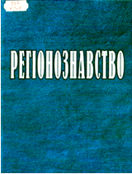 | 913  Р326  Регіонознавство : підручник / В. В. Копійка, В. П. Крижанівський, М. С. Дорошко, П. В. Бовсунівський ; МОН України, Київський національний університет ім. Тараса Шевченка. - Київ : Київський ун-т, 2014. - 642 с.  На основі аналізу широкого комплексу історичних, дипломатичних, політико-правових, економіко-статистичних, природно-географічних, демографічних, культурологічних матеріалів подано комплексну країнознавчу характеристику країн пострадянського простору, Європи, Північної й Південної Америки, Азії, Африки, Австралії й Океанії.

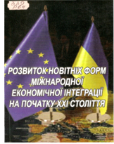 | 339  Р64  Розвиток новітніх форм міжнародної економічної інтеграції на початку ХХІ століття : монографія / О. І. Шнирков, А. С. Філіпенко, Р. О. Заблоцька, Д. П. Расшивалов ; МОН України, Київський національний університет ім. Тараса Шевченка. - Київ : Київський ун-т, 2016. - 415 с.  Розглянуто новітні форми міжнародної економічної інтеграції на початку ХХІ ст. Особливу увагу приділено трансформації теоретичних концепцій інтеграції, аналізу розвитку секторальної, міжрегіональної та мегарегіональної економічної інтеграції, ролі глобальних виробничих мереж у зазначених процесах.

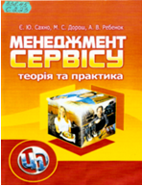 | 338.45  С223  Сахно, Є. Ю. Менеджмент сервісу. Теорія та практика : навчальний посібник / Є. Ю. Сахно, М. С. Дорош, А. В. Ребенок ; МОН України, Чернігівський державний інститут економіки і управління. - Київ : Центр учбової літератури, 2017. – 328 с.  У навчальному посібнику розглянуті питання надання споживачам матеріальних і нематеріальних послуг. Навчальний посібник спрямований на підвищення рівня освіти в галузі надання сервісних послуг.

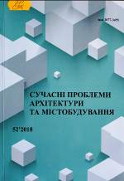 | 711  С916  Сучасні проблеми архітектури та містобудування : науково-технічний збірник. Вип. 52 / МОН України, Київський національний ун-т будівництва і архітектури ; Дьомін М. М., ред. - Київ : КНУБА, 2018. - 454 с.  В збірнику висвітлюються актуальні проблеми досліджень у галузі архітектури та містобудування, теорії та історії архітектури, реконструкції існуючої забудови.  Розрахований на працівників науково-дослідних і проектних організацій, викладачів вищих навчальних закладів.
Місце збереження: |  | Кількість
Головний бібліотечний корпус 8б, II поверх , абонемент науково-технічної літератури |  | 1

 | 005  Т338  Теорія прийняття рішень : підручник / М. П. Бутко, І. М. Бутко, В. П. Мащенко та ін. ; МОН України, Чернігівський національний технологічний університет. - Київ : Центр учбової літератури, 2018. - 360 с.  Підручник призначено для самостійних і практичних занять з метою оволодіння методами прийняття управлінських рішень в умовах невизначеності та багатофакторної залежності щодо визначення рішення та ефективності управлінської діяльності.

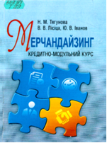 | 339.187  Т99  Тягунова, Н. М. Мерчандайзинг. Кредитно-модульний курс : навчальний посібник / Н. М. Тягунова, В. В. Лісіца, Ю. В. Іванов ; МОН України, Вищий навчальний заклад Укоопспілки "Полтавський університет економіки і торгівлі". - Київ : Центр учбової літератури, 2017. - 332 с.  У навчальному посібнику систематизовано знання з мерчандайзингу в роздрібній торгівлі. Розглянуто зміст концепції мерчандайзингу, інструментарій, за допомогою якого можна досягти зростання обсягів продажу в торговельній точці. Призначено для студентів, магістрів, аспірантів, практичних фахівців в сфері торгівлі.

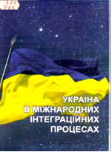 | 327  У45  Україна в міжнародних інтеграційних процесах : монографія / В. В. Копійка, М. С. Дорошко, В. І. Головченко, С. В. Андрущенко ; МОН України, Київський національний університет ім. Тараса Шевченка. - Київ : Київський ун-т, 2015. - 575 с.  Досліджено політичні, економічні, правові й інформаційні аспекти участі України у процесах європейської інтеграції та визначено перспективи її ролі в інтеграційних проектах в Азії. Для науковців, викладачів, фахівців у галузі міжнародних відносин, аспірантів і студентів.

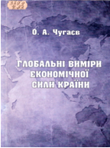 | 339.9  Ч83  Чугаєв, О. А. Глобальні виміри економічної сили країни : монографія / О. А. Чугаєв ; МОН України, Київський національний університет ім. Тараса Шевченка. - Київ : ВПЦ "Київський університет", 2017. - 495 с.  Розглянуто методи оцінки економічної потужності, стан та тенденції розподілу силового потенціалу між країнами світу. Акцентовано увагу на факторах національного економічного бренда. Для науковців, державних службовців, економістів-практиків, викладачів, які цікавляться міжнародними економічними та міждисциплінарними дослідженнями.

ПЕРІОДИЧНІ ВИДАННЯ

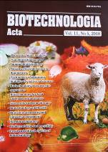 | Biotechnologia Acta. - 2018. - Т. 11, № 5. - 74 с.
Місце збереження: |  | Кількість
Головний бібліотечний корпус 8б, II поверх , абонемент науково-технічної літератури |  | 1

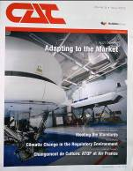 | CAT Magazine. - 2015. - V. 26, № 1. - 42 c.
Місце збереження: |  | Кількість
Головний бібліотечний корпус 8б, II поверх , абонемент науково-технічної літератури |  | 1

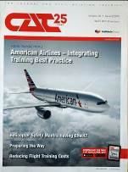 | CAT Magazine. - 2015. - V. 26, № 2. - 41 c.
Місце збереження: |  | Кількість
Головний бібліотечний корпус 8б, II поверх , абонемент науково-технічної літератури |  | 1

 | CAT Magazine. - 2015. - V. 26, № 3. - 44 c.
Місце збереження: |  | Кількість
Головний бібліотечний корпус 8б, II поверх , абонемент науково-технічної літератури |  | 1

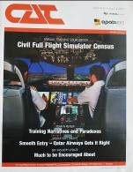 | CAT Magazine. - 2015. - V. 25, № 4. - 42 c.
Місце збереження: |  | Кількість
Головний бібліотечний корпус 8б, II поверх , абонемент науково-технічної літератури |  | 1

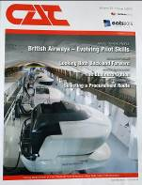 | CAT Magazine. - 2015. - V. 25, № 5. - 50 с.
Місце збереження: |  | Кількість
Головний бібліотечний корпус 8б, II поверх , абонемент науково-технічної літератури |  | 1

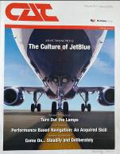 | CAT Magazine. - 2015. - V. 25, № 6. - 42 с.
Місце збереження: |  | Кількість
Головний бібліотечний корпус 8б, II поверх , абонемент науково-технічної літератури |  | 1

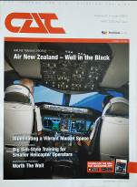 | CAT Magazine. - 2016. - V. 27, № 2. - 54 с.
Місце збереження: |  | Кількість
Головний бібліотечний корпус 8б, II поверх , абонемент науково-технічної літератури |  | 1

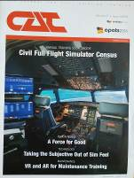 | CAT Magazine. - 2016. - V. 27, № 4. - 74 с.
Місце збереження: |  | Кількість
Головний бібліотечний корпус 8б, II поверх , абонемент науково-технічної літератури |  | 1

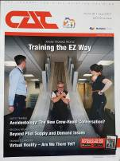 | CAT Magazine. - 2017. - V. 28, № 2. - 50 с.
Місце збереження: |  | Кількість
Головний бібліотечний корпус 8б, II поверх , абонемент науково-технічної літератури |  | 1

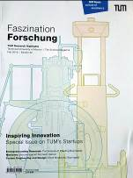 | Faszination Forschung. - 2018. - № 22. - 98 с.
Місце збереження: |  | Кількість
Головний бібліотечний корпус 8б, II поверх , абонемент науково-технічної літератури |  | 1

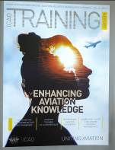 | ICAO Training Report. - 2018. - V. 8, № 2. - 40 с.
Місце збереження: |  | Кількість
Головний бібліотечний корпус 8б, II поверх , абонемент науково-технічної літератури |  | 2

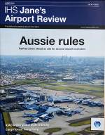 | IHS Jane's Airport Review. - 2014. - V. 26, № 5. - 34 с.
Місце збереження: |  | Кількість
Головний бібліотечний корпус 8б, II поверх , абонемент науково-технічної літератури |  | 1

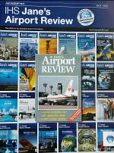 | IHS Jane's Airport Review. - 2014. - V. 26, № 6. - 50 с.
Місце збереження: |  | Кількість
Головний бібліотечний корпус 8б, II поверх , абонемент науково-технічної літератури |  | 1

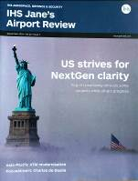 | IHS Jane's Airport Review- 2014. - V. 26, № 7. - 34 с.
Місце збереження: |  | Кількість
Головний бібліотечний корпус 8б, II поверх , абонемент науково-технічної літератури |  | 1

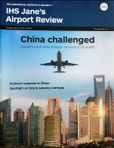 | IHS Jane's Airport Review. - 2014. - V. 26, № 8. - 34 с.
Місце збереження: |  | Кількість
Головний бібліотечний корпус 8б, II поверх , абонемент науково-технічної літератури |  | 1

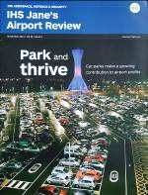 | IHS Jane's Airport Review. - 2014. - V. 26, № 9. - 35 с.
Місце збереження: |  | Кількість
Головний бібліотечний корпус 8б, II поверх , абонемент науково-технічної літератури |  | 1

 | IHS Jane's Airport Review. - 2014. - V. 26, № 10. -31 с.
Місце збереження: |  | Кількість
Головний бібліотечний корпус 8б, II поверх , абонемент науково-технічної літератури |  | 1

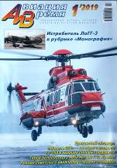 | Авиация и время. - 2019. - № 1. - 52 с.
Місце збереження: |  | Кількість
Головний бібліотечний корпус 8б, I поверх, довідково-бібліографічний відділ |  | 1

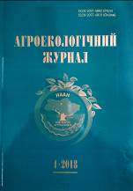 | Агроекологічний журнал. - 2018. - № 4. - 116 с.
Місце збереження: |  | Кількість
Головний бібліотечний корпус 8б, III поверх, зал гуманітарної літератури та періодичних видань |  | 1

 | Архидея. - 2014. - № 9. - 168 с.
Місце збереження: |  | Кількість
Головний бібліотечний корпус 8б, II поверх , абонемент науково-технічної літератури |  | 1

 | Архидея. - 2014. - № 10. - 170 с.
Місце збереження: |  | Кількість
Головний бібліотечний корпус 8б, II поверх , абонемент науково-технічної літератури |  | 1

 | Архидея. - 2015. - № 12-1. - 168 с.
Місце збереження: |  | Кількість
Головний бібліотечний корпус 8б, II поверх , абонемент науково-технічної літератури |  | 1

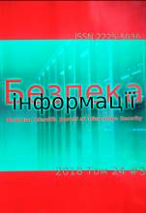 | Безпека інформації. - 2018. - № 3. - С. 156-220.
Місце збереження: |  | Кількість
Головний бібліотечний корпус 8б, III поверх, зал гуманітарної літератури та періодичних видань |  | 1

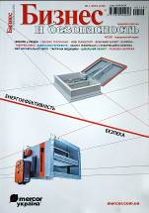 | Бизнес и безопасность. - 2019. - № 1. - 98 с.
Місце збереження: |  | Кількість
Головний бібліотечний корпус 8б, III поверх, зал гуманітарної літератури та періодичних видань |  | 1

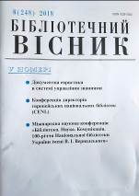 | Бібліотечний вісник. - 2018. - № 6. - 68 с.
Місце збереження: |  | Кількість
Головний бібліотечний корпус 8б, I поверх, довідково-бібліографічний відділ |  | 1

 | Бібліотечний форум: історія. теорія і практика. - 2019. - № 1. - 64 с.
Місце збереження: |  | Кількість
Головний бібліотечний корпус 8б, I поверх, довідково-бібліографічний відділ |  | 1

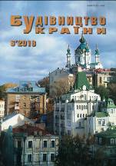 | Будівництво України. - 2018. - № 6. - 48 с.
Місце збереження: |  | Кількість
Головний бібліотечний корпус 8б, II поверх , абонемент науково-технічної літератури |  | 1

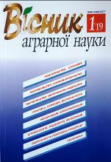 | Вісник аграрної науки. - 2019. - № 1. - 88 с.
Місце збереження: |  | Кількість
Головний бібліотечний корпус 8б, III поверх, зал гуманітарної літератури та періодичних видань |  | 1

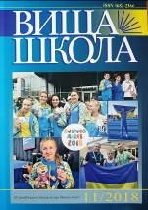 | Вища школа. - 2018. - № 11. - 122 c.
Місце збереження: |  | Кількість
Головний бібліотечний корпус 8б, I поверх, довідково-бібліографічний відділ |  | 1

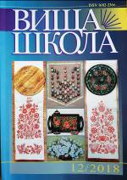 | Вища школа. - 2018. - № 12. - 126 с.
Місце збереження: |  | Кількість
Головний бібліотечний корпус 8б, I поверх, довідково-бібліографічний відділ |  | 1

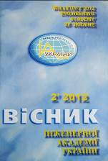 | Вісник Інженерної академії України. - 2012. - № 2. - 310 с.
Місце збереження: |  | Кількість
Головний бібліотечний корпус 8б, II поверх , абонемент науково-технічної літератури |  | 1

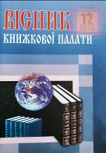 | Вісник Книжкової палати. - 2018. - № 12. - 52 с.
Місце збереження: |  | Кількість
Головний бібліотечний корпус 8б, I поверх, довідково-бібліографічний відділ |  | 1

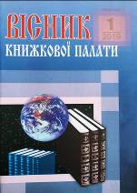 | Вісник Книжкової палати. - 2019. - № 1. - 52 с.
Місце збереження: |  | Кількість
Головний бібліотечний корпус 8б, I поверх, довідково-бібліографічний відділ |  | 1

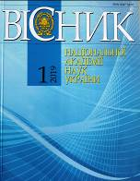 | Вісник Національної академії наук України. - 2019. - № 1. - 108 с.
Місце збереження: |  | Кількість
Головний бібліотечний корпус 8б, II поверх , абонемент науково-технічної літератури |  | 1
Корпус №4 НАУ, читальний зал для молодших курсів |  | 1

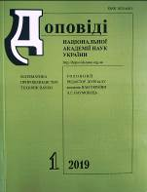 | Доповіді Національної Академії наук України. - 2019. - № 1. - 106 с. - (Математика. Природознавство. Техніка.).
Місце збереження: |  | Кількість
Головний бібліотечний корпус 8б, III поверх, зал гуманітарної літератури та періодичних видань |  | 1

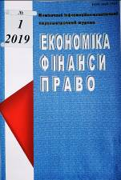 | Економіка. Фінанси. Право. - 2019. - № 1. - 44 с.
Місце збереження: |  | Кількість
Головний бібліотечний корпус 8б, III поверх, зал гуманітарної літератури та періодичних видань |  | 1

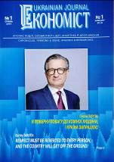 | Економіст. - 2019. - № 1. - 26 с.
Місце збереження: |  | Кількість
Головний бібліотечний корпус 8б, III поверх, зал гуманітарної літератури та періодичних видань |  | 1

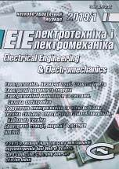 | Електротехніка і електромеханіка. - 2019. - № 1. - 72 с.
Місце збереження: |  | Кількість
Головний бібліотечний корпус 8б, II поверх , абонемент науково-технічної літератури |  | 1

 | Енергетика та електрифікація. - 2018. - № 12. - 48 с.
Місце збереження: |  | Кількість
Головний бібліотечний корпус 8б, II поверх , абонемент науково-технічної літератури |  | 1

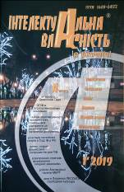 | Інтелектуальна власність в Україні. - 2019. -  № 1. - 76 с.
Місце збереження: |  | Кількість
Головний бібліотечний корпус 8б, III поверх, зал гуманітарної літератури та періодичних видань |  | 1

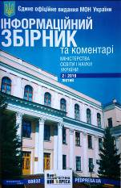 | Інформаційний збірник та коментарі Міністерства освіти і науки України. - 2019. - № 2. - 96 с.
Місце збереження: |  | Кількість
Головний бібліотечний корпус 8б, I поверх, довідково-бібліографічний відділ |  | 1

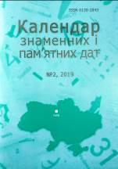 | Календар знаменних і пам'ятних дат. - 2019. -  № 2. - 92 с.
Місце збереження: |  | Кількість
Головний бібліотечний корпус 8б, I поверх, довідково-бібліографічний відділ |  | 1
Головний бібліотечний корпус 8б, III поверх, зал гуманітарної літератури та періодичних видань |  | 1

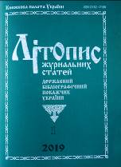 | Літопис журнальних статей. - 2019. - № 1. - 108 с.
Місце збереження: |  | Кількість
Головний бібліотечний корпус 8б, I поверх, довідково-бібліографічний відділ |  | 1

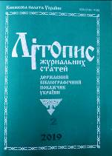 | Літопис журнальних статей. - 2019. - № 2. - 108 с.
Місце збереження: |  | Кількість
Головний бібліотечний корпус 8б, I поверх, довідково-бібліографічний відділ |  | 1

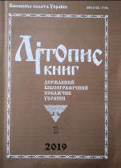 | Літопис книг. - 2019. - № 1. - 140 с.
Місце збереження: |  | Кількість
Головний бібліотечний корпус 8б, I поверх, довідково-бібліографічний відділ |  | 1

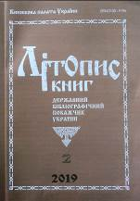 | Літопис книг. - 2019. - № 2. - 156 с.
Місце збереження: |  | Кількість
Головний бібліотечний корпус 8б, I поверх, довідково-бібліографічний відділ |  | 1

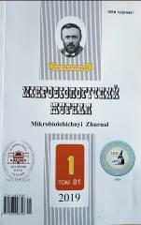 | Мікробіологічний журнал. - 2019. - Т. 81, № 1. -130 с.
Місце збереження: |  | Кількість
Головний бібліотечний корпус 8б, II поверх , абонемент науково-технічної літератури |  | 1

 | Новини енергетики. - 2019. - № 2. - 36 с.
Місце збереження: |  | Кількість
Головний бібліотечний корпус 8б, II поверх , абонемент науково-технічної літератури |  | 1

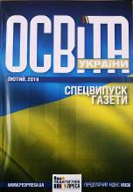 | Освіта України. - 2019. - № 2. - 96 с.
Місце збереження: |  | Кількість
Головний бібліотечний корпус 8б, I поверх, довідково-бібліографічний відділ |  | 1

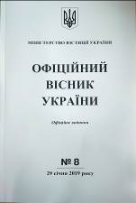 | Офіційний вісник України. - 2019. - № 8. - 300 с.
Місце збереження: |  | Кількість
Головний бібліотечний корпус 8б, I поверх, довідково-бібліографічний відділ |  | 1

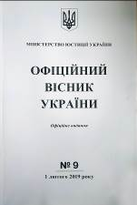 | Офіційний вісник України. - 2019. - № 9. - 268 с.
Місце збереження: |  | Кількість
Головний бібліотечний корпус 8б, I поверх, довідково-бібліографічний відділ |  | 1

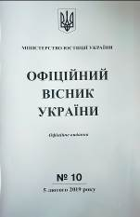 | Офіційний вісник України. - 2019. - № 10. - 110 с.
Місце збереження: |  | Кількість
Головний бібліотечний корпус 8б, I поверх, довідково-бібліографічний відділ |  | 1

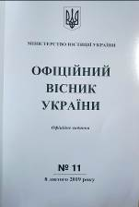 | Офіційний вісник України. - 2019. - № 11. - 208 с.
Місце збереження: |  | Кількість
Головний бібліотечний корпус 8б, I поверх, довідково-бібліографічний відділ |  | 1

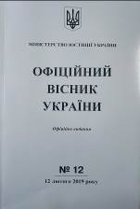 | Офіційний вісник України. - 2019. - № 12. - 444 с.
Місце збереження: |  | Кількість
Головний бібліотечний корпус 8б, I поверх, довідково-бібліографічний відділ |  | 1

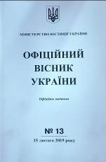 | Офіційний вісник України. - 2019. - № 13. - 368 с.
Місце збереження: |  | Кількість
Головний бібліотечний корпус 8б, I поверх, довідково-бібліографічний відділ |  | 1

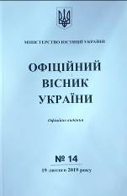 | Офіційний вісник України. - 2019. - № 14. - 220 с.
Місце збереження: |  | Кількість
Головний бібліотечний корпус 8б, I поверх, довідково-бібліографічний відділ |  | 1

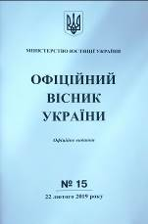 | Офіційний вісник України. - 2019. - № 15. - 64 с.
Місце збереження: |  | Кількість
Головний бібліотечний корпус 8б, I поверх, довідково-бібліографічний відділ |  | 1

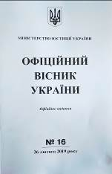 | Офіційний вісник України. - 2019. - № 16. - 144 с.
Місце збереження: |  | Кількість
Головний бібліотечний корпус 8б, I поверх, довідково-бібліографічний відділ |  | 1

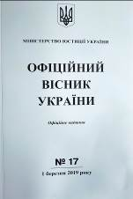 | Офіційний вісник України. - 2019. - № 17. - 204 с.
Місце збереження: |  | Кількість
Головний бібліотечний корпус 8б, I поверх, довідково-бібліографічний відділ |  | 1

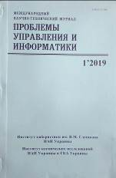 | Проблемы управления и информатики. - 2019. -№ 1. - 160 с.
Місце збереження: |  | Кількість
Головний бібліотечний корпус 8б, II поверх , абонемент науково-технічної літератури |  | 1

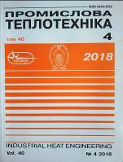 | Промислова теплотехніка. - 2018. - Т. 40, № 4. - 94 с.
Місце збереження: |  | Кількість
Головний бібліотечний корпус 8б, III поверх, зал гуманітарної літератури та періодичних видань |  | 1

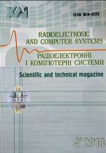 | Радіоелектронні і комп'ютерні системи. - 2018. - № 4. - 92 с.
Місце збереження: |  | Кількість
Головний бібліотечний корпус 8б, II поверх , абонемент науково-технічної літератури |  | 1

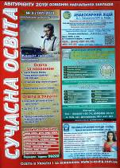 | Сучасна освіта. - 2019. - № 3. - 32 с.
Місце збереження: |  | Кількість
Головний бібліотечний корпус 8б, I поверх, довідково-бібліографічний відділ |  | 1
Головний бібліотечний корпус 8б, III поверх, зал гуманітарної літератури та періодичних видань |  | 1

 | Теорія і практика інтелектуальної власності. - 2018. - № 5. - 94 с.
Місце збереження: |  | Кількість
Головний бібліотечний корпус 8б, III поверх, зал гуманітарної літератури та періодичних видань |  | 1

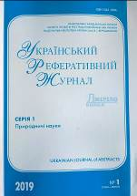 | Український реферативний журнал "Джерело". - 2019. - № 1. - 168 с. - (Серія 1. Природничі науки).
Місце збереження: |  | Кількість
Головний бібліотечний корпус 8б, I поверх, довідково-бібліографічний відділ |  | 1

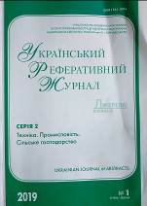 | Український реферативний журнал "Джерело". - 2019. - № 1. - 306 с. - (Серія 2.Техніка. Промисловість. Сільське господарство).
Місце збереження: |  | Кількість
Головний бібліотечний корпус 8б, I поверх, довідково-бібліографічний відділ |  | 1

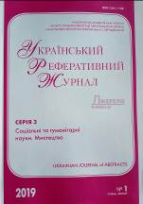 | Український реферативний журнал "Джерело". - 2019. - № 1. - 300 с. - (Серія 3. Соціальні та гуманітарні науки. Мистецтво).
Місце збереження: |  | Кількість
Головний бібліотечний корпус 8б, I поверх, довідково-бібліографічний відділ |  | 1

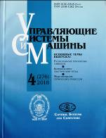 | Управляющие системы и машины. - 2018. - № 4. - 96 с.
Місце збереження: |  | Кількість
Головний бібліотечний корпус 8б, II поверх , абонемент науково-технічної літератури |  | 1

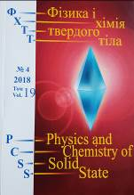 | Фізика і хімія твердого тіла. - 2018. - Т. 19, № 4. -С. 297-368.
Місце збереження: |  | Кількість
Головний бібліотечний корпус 8б, II поверх , абонемент науково-технічної літератури |  | 1

Повний перелік нових надходжень літератури (у тому числі з соціо-гуманітарних наук) дивіться у розділі «Нові надходження» Web-порталу НТБ НАУ (адреса: http://www.lib.nau.edu.ua/search/new.aspxhttp://www.lib.nau.edu.ua/search/new.aspx).
Докладніше про надходження до бібліотеки за останній період: http://www.lib.nau.edu.ua/search/new.aspx). Віртуальні виставки літератури розміщені за адресою: http://www.lib.nau.edu.ua/dovidka/VirtList.aspx

